PLK taastamistöö teostamise taotlus 16.12-2025

1. Taotleja: Nimi PASVEN OÜ
Isikukood/Äriregistri kood 11338699
Telefon 5053471
E-post mihkel.pastik@gmail.com
2. RMK maarendilepingu kuupäev ja nr 3-6.9/2022/84 ja 15.05.2022
3. Maaüksuse katastritunnus: 36001:002:0056, 36001:002:0057, 87001:004:0104,87001:004:0114
4. Taastamistöö liik ja orienteeruv maht:
- Üle 8 cm diameetriga puittaimede raie 7 ha ja maht 1000 m3
- üle 1,5 m kõrguse võsa eemaldamine 2 ha;
- kuluheina ja kuni 1,5 m kõrguse puittaimestiku purustamine/hekseldamine 0 ha;
- pilliroo eemaldamine (niitmine, purustamine) 0 ha;
- kändude ja mätaste freesimine 9 ha;
5. Taotleja on nõus raie ise tegema JAH (…) EI (x) /märgi ristiga/
6. Taotleja on nõus raiutud puidu ära ostma JAH (…) EI x) /märgi ristiga/
7. Märkused /asjaolud, mida töö planeerimisel on vaja kindlasti arvestada/
Alla lisadesse on märgitud skeemid millised alad soovitakse taastada. Nendel aladel soovitakse ülepinnalist puhastamist.

Allkiri: …………………………
Lisa 1. Asendiskeem /näidata ära taastatava ala asukoht/
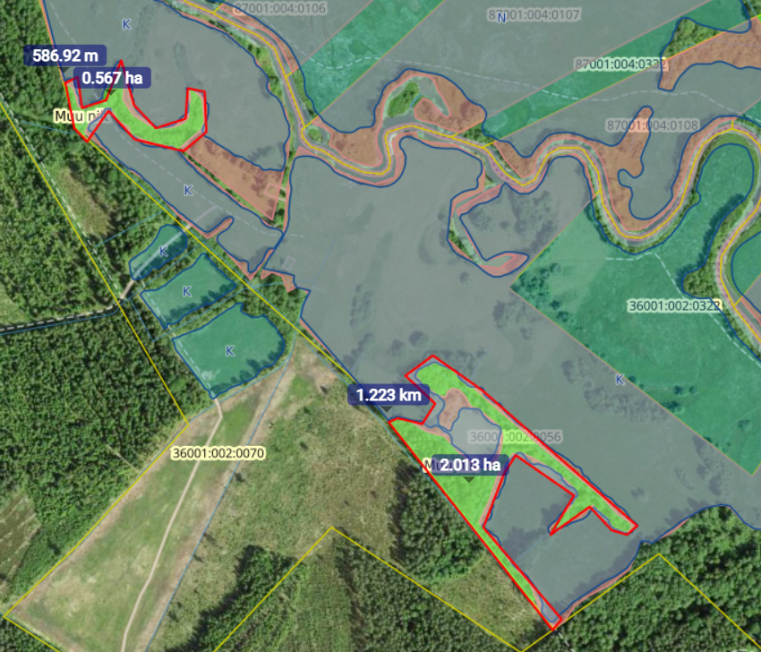
Joonis.1 Taastatav ala 36001:002:0056 kinnistul
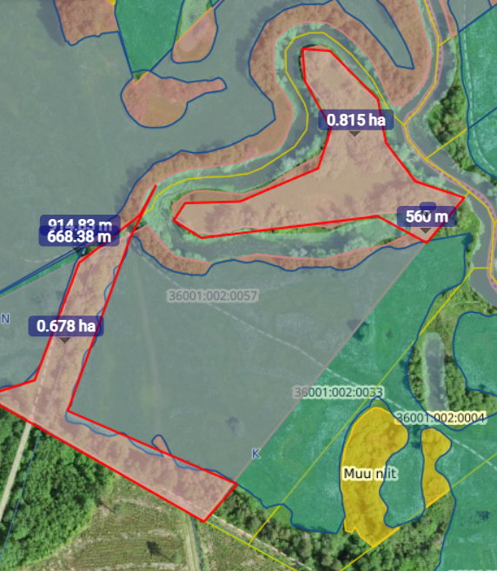
Joonis.2 Taastamine 36001:002:0057 kinnnistul
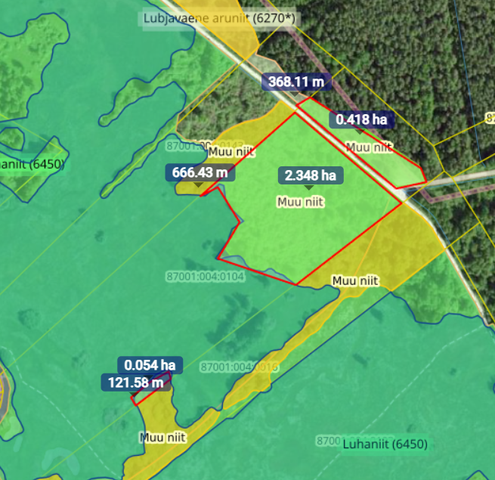
Joonis.3 Taastatav ala 87001:004:0104 kinnistul. Mõlemalt poolt killuteed
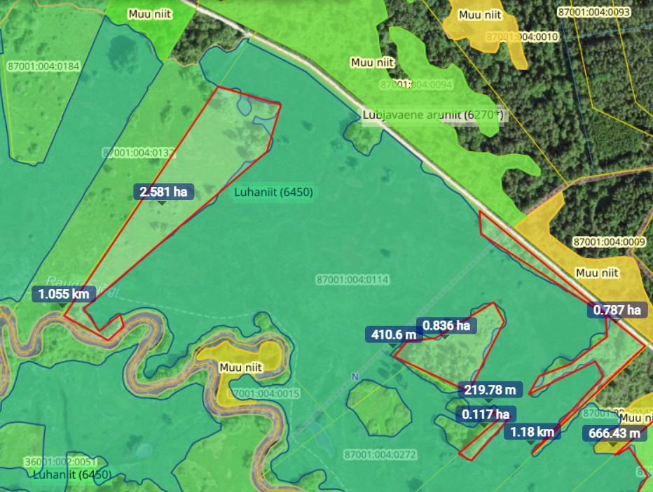
Joonis.4 Taastav ala 87001:004:0114 kinnistul

